Центр трансфера технологий, образования и предпринимательства объявляет о запуске сервисной услуги по анализу качества и реологических свойств муки на базе УПЦ «Технолог» КГТУ им. И. Раззакова.
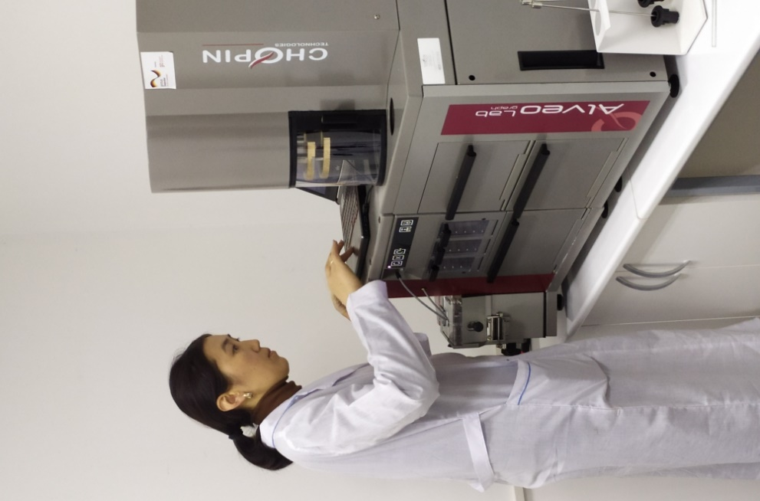

Это был долгий и сложный путь, в ходе которого в УПЦ «Технолог» при поддержке проекта GIZ «Профессиональное образование в Центральной Азии» был установлен лабораторный и производственный комплекс, а также были обучены преподаватели университета и технологи мукомольных предприятий.
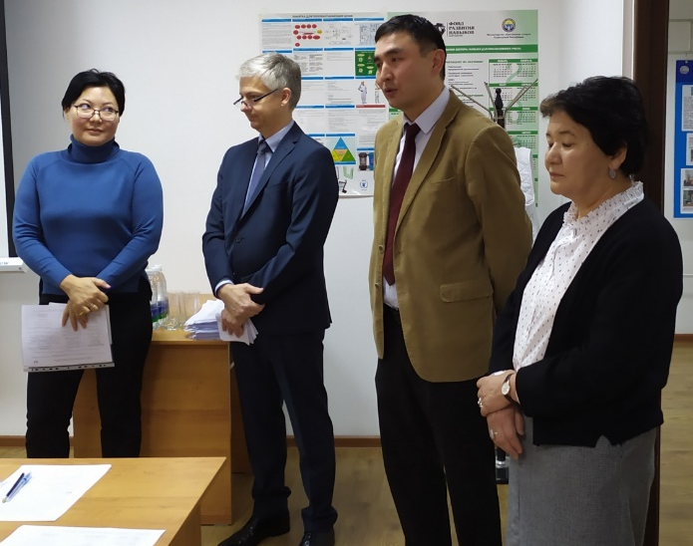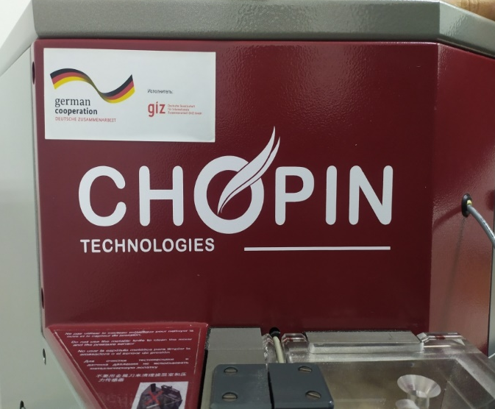

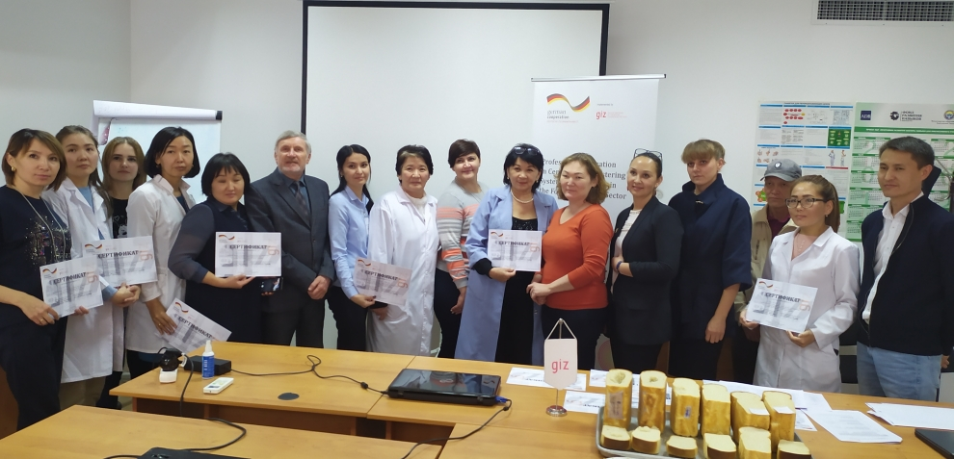
Организованы и налажены партнерские отношения с технологическим центром Muhlenchemie (Казахстан, г. Алматы). Апробирована линейка улучшителей муки, ферментов, витаминных и минеральных премиксов, эмульгаторов.
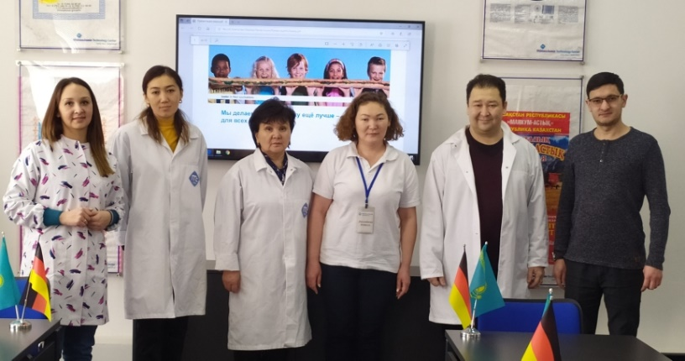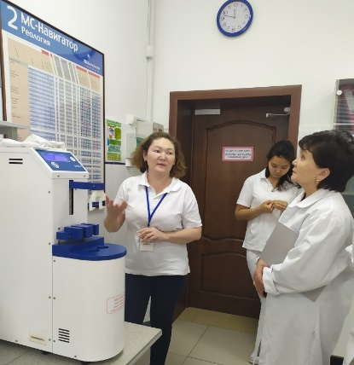

Мы изучили возможности применения мучных смесей: концентратов для производства готовых мучных смесей, составления индивидуальных рецептур, функциональных добавок для улучшения свойств продукции и готовы предложить различные технологические решения, основанные на анализе свойств муки и экспериментальных выпечках продуктов.
Вместе мы сделаем муку лучше.
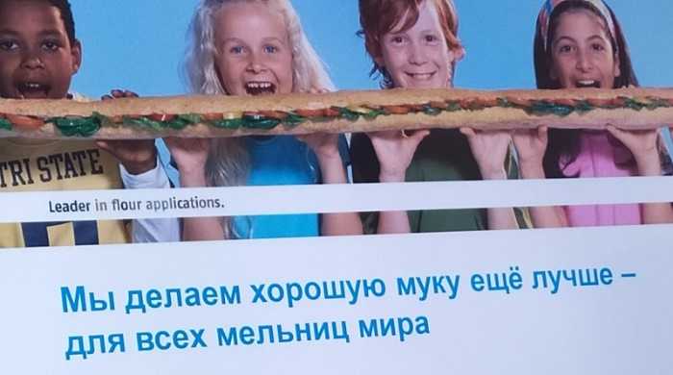
Мы предлагаем следующие услуги:
- Измерение характеристик теста во время замеса, а также качество крахмала и белка.
- Измерение прочности, растяжимости, эластичности и прочности теста при выпекании.
Для мукомолов:
- Оптимизация пшеничных и мучных смесей
- Адаптация муки для конечного использования путем точного дозирования добавок
- Анализ различных потоков мукомольных заводов
- Оценка воздействия поврежденного крахмала
- Определения влияния добавок и улучшителей на качество муки, а также её оптимизации,
- Контроль муки с различных вальцовых станков,
Для пекарей:
- Проверка соответствия поставляемой муки
- Изучение реологического поведения богатой клетчаткой муки
- Разработка безглютеновых продуктов
- Изучение формул из цельной пшеницы
- Испытания новых смесей,
- Оптимизации добавок и рецептур.
Центр трансфера технологий, образования и предпринимательства https://kstu.kg/centry/zagolovok-po-umolchaniju

